Servicio de Asistencias Brindadas por Tipo de Seguro
Fuente: Base de datos DIDA
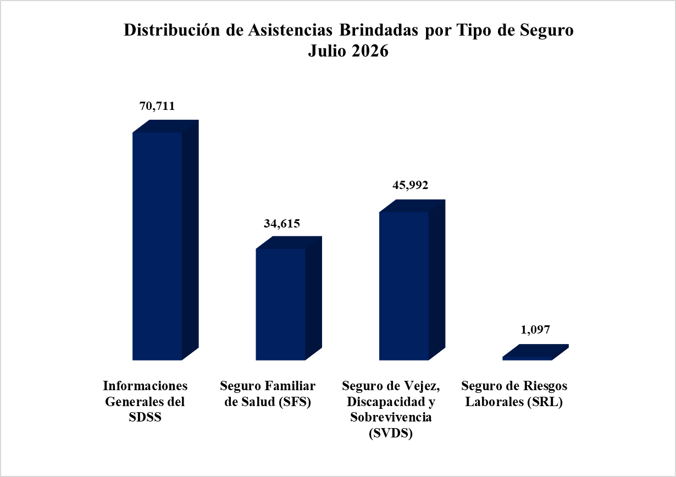

Servicio de Asistencias Brindadas por Oficinas

Distribución de Asistencias Brindadas por Oficinas
Julio 2026
Oficinas | Cantidad
DIDA Central, Distrito Nacional | 65,506
La Romana | 11,549
San Pedro de Macorís | 9,756
Santiago | 8,403
Punto GOB Megacentro (Santo Domingo Este) | 8,263
Higüey | 6,658
La Vega | 5,794
Mao | 4,727
Barahona | 4,672
San Francisco de Macorís | 3,533
Puerto Plata | 3,044
Bávaro | 2,968
San Cristóbal | 2,670
Azua | 2,491
Punto GOB Sambil (Distrito Nacional) | 2,442
San Juan De la Maguana | 2,013
Punto GOB La Sirena (Santiago) | 1,450
Samaná | 1,311
Bahoruco | 1,278
Punto GOB Expreso Las Américas (Santo Domingo Este) | 1,249
Punto GOB Occidental Mall (Santo Domingo Oeste) | 1,130
Punto GOB Colinas Centro (Santo Domingo Norte) | 806
Punto GOB San Cristóbal | 702
Total General | 152,415
Fuente: Base de datos DIDA

Servicio de Asistencias Brindadas por Oficinas

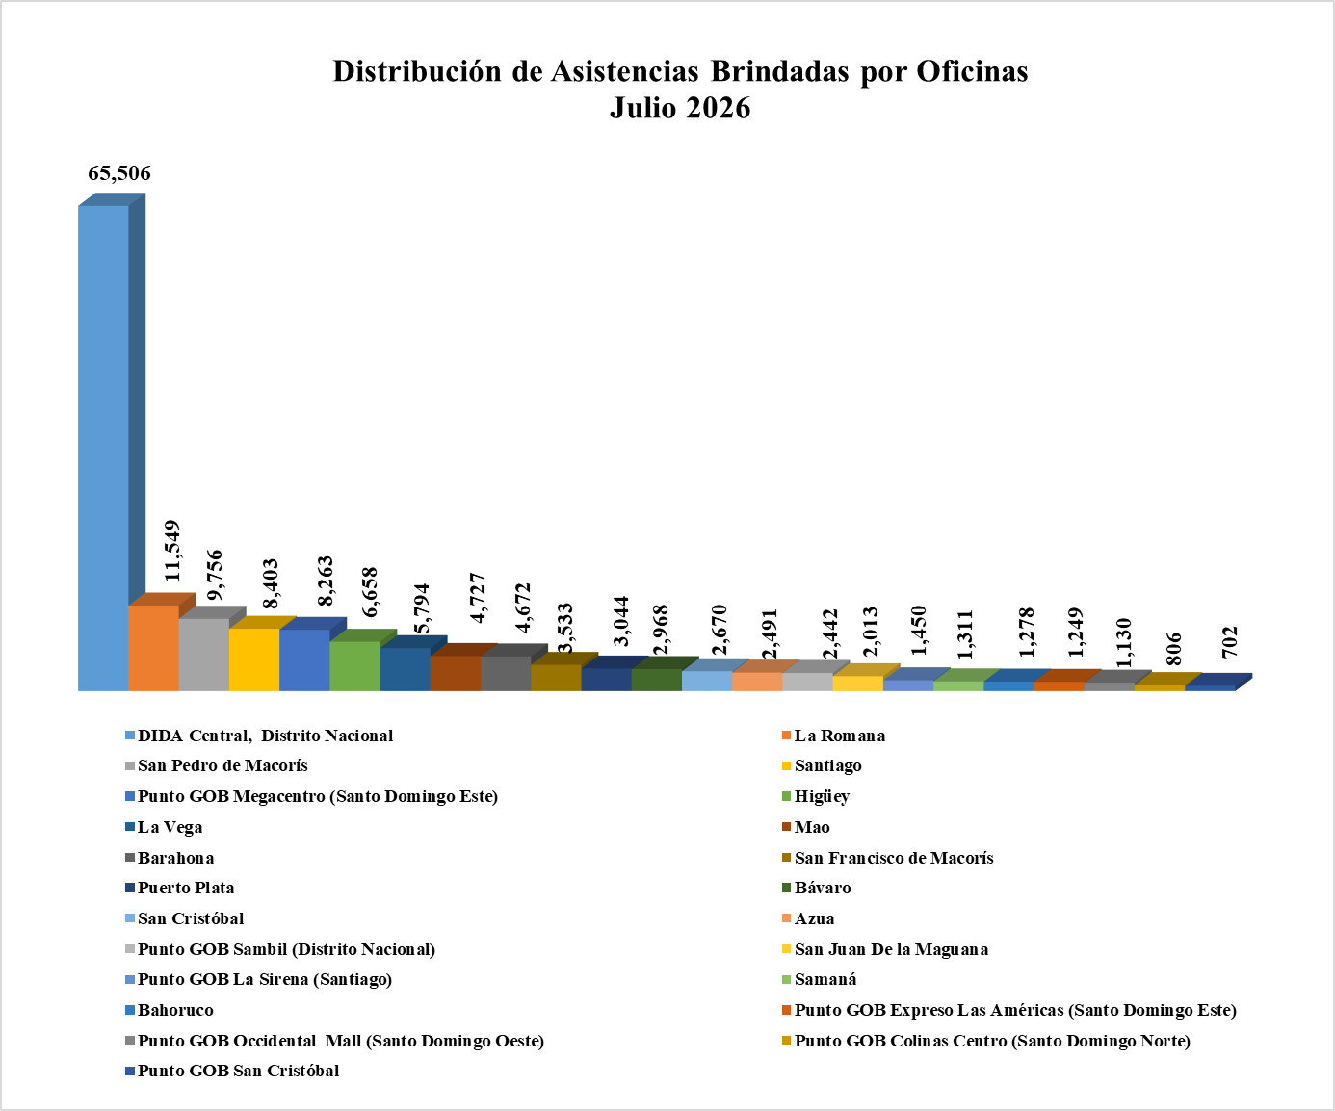

Quejas, Reclamaciones y Denuncias Atendidas por Tipo de Seguro
Fuente: Base de datos DIDA

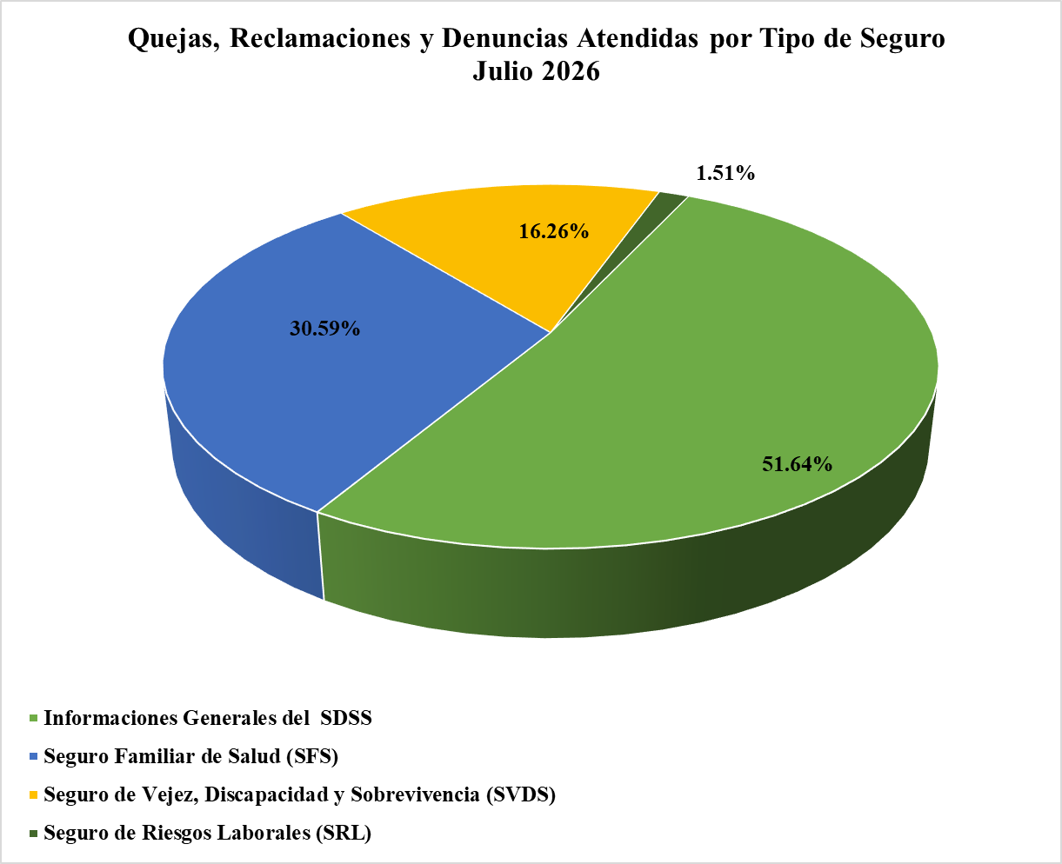

Quejas, Reclamaciones y Denuncias Atendidas por Oficinas

Quejas, Reclamaciones y Denuncias Atendidas por Oficinas
Julio 2026
Oficinas | Cantidad
DIDA Central, Distrito Nacional | 1,101
La Romana | 133
Santiago | 122
Punto GOB Megacentro (Santo Domingo Este) | 121
Higüey | 116
San Pedro de Macorís | 91
La Vega | 83
San Francisco de Macorís | 66
Mao | 63
Puerto Plata | 54
Azua | 47
Punto GOB Sambil (Distrito Nacional) | 35
Bávaro | 35
San Cristóbal | 27
Barahona | 19
Punto GOB La Sirena (Santiago) | 17
San Juan de la Maguana | 16
Samaná | 15
Punto GOB Colinas Centro (Santo Domingo Norte) | 12
Punto GOB Expreso Las Américas (Santo Domingo Este) | 8
Punto GOB Occidental Mall (Santo Domingo Oeste) | 6
Punto GOB San Cristóbal | 3
Bahoruco | 0
Total General | 2,190
Fuente: Base de datos DIDA

Quejas, Reclamaciones y Denuncias Atendidas por Oficinas

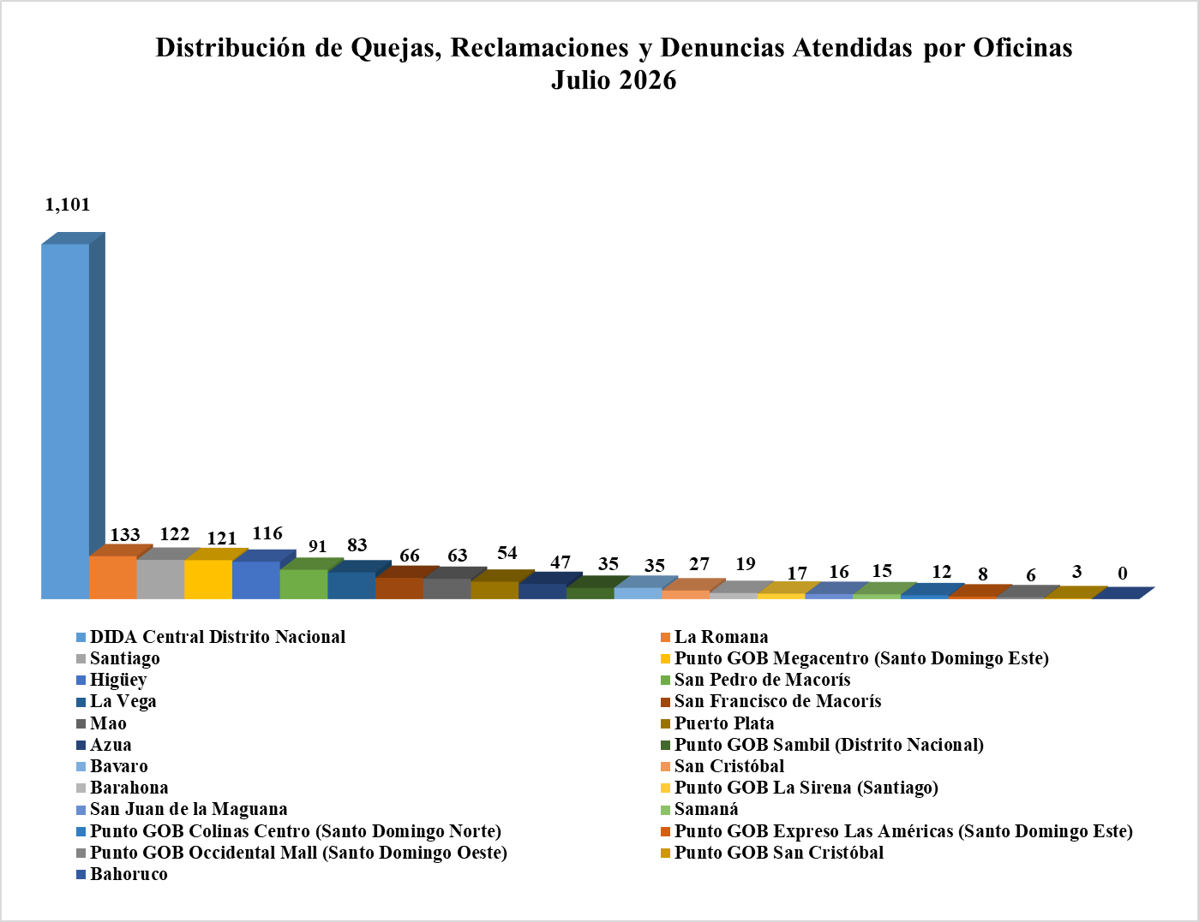

Quejas, Reclamaciones y Denuncias Atendidas por Causas
Quejas, Reclamaciones y Denuncias Atendidas por Causas
Julio 2026
Informaciones Generales del SDSS | Cantidad
Solicitud de asignación de NSS a mayor de edad. | 333
Corrección de datos personales en el SUIR a menor de edad. | 314
Solicitud de inclusión de cédula en la base de datos del Sistema Dominicano de Seguridad Social de menor a mayor de edad. | 244
Solicitud de reactivación en el SUIR. | 84
Solicitud de inclusión de cédula en la base de datos del Sistema Dominicano de Seguridad Social. | 32
Solicitud de información sobre estatus de caso. | 31
Reporte de empresa por no registro ante la TSS. | 12
Reporte de empresa. | 11
Otras causas de quejas y reclamaciones menos frecuentes | 70
Sub-Total | 1,131

Quejas, Reclamaciones y Denuncias Atendidas por Causas
Julio 2026
Seguro Familiar de Salud (SFS) | Cantidad
Solicitud de carta de no cobertura en Prestadoras de Servicios de Salud en medicamentos de alto costo. | 80
Afiliación de manera irregular a una ARS. | 71
Retención de paciente en Prestadoras de Servicios de Salud | 55
Solicitud de carta de no cobertura en Prestadoras de Servicios de Salud de procedimientos. | 54
Denegación de cobertura del catálogo de procedimientos. | 31
Revisión de cuenta clínica por inconformidad de cobertura | 26
Solicitud de carta de no cobertura en Prestadoras de Servicios de Salud en medicamentos ambulatorios. | 22
Cambio de ARS por más de 6 meses sin cotizar en el Sistema Dominicano de Seguridad Social. | 21
Retraso en el pago del subsidio por enfermedad no profesional. | 19
Cobro de diferencia por encima de lo establecido. | 15
Solicitud de reembolso por gastos médicos. | 13
Tardanza en autorización de cobertura por parte de la ARS. | 12
Denegación de cobertura por parte de la ARS. | 12
Cobro de honorarios médicos por encima de la diferencia del monto establecido. | 10
Denegación de reembolso por gastos médicos. | 10
Otras causas de quejas y reclamaciones menos frecuentes | 219
Sub-Total | 670

Quejas, Reclamaciones y Denuncias Atendidas por Causas
Quejas, Reclamaciones y Denuncias Atendidas por Causas
Julio 2026
Seguro de Vejez, Discapacidad y Sobrevivencia (SVDS) | Cantidad
Solicitud de Traspaso de CCI a Reparto. | 199
Tardanza en entrega de la pensión por vejez. | 41
Solicitud de traspaso de Reparto a CCI. | 15
Trámite de asesoría legal sobre SVDS (en vejez). | 10
Trámite de asesoría legal sobre SVDS. | 9
Reconocimiento de transferencia de fondos y/o devolución de aportes tras realización de traspaso de reparto a una CCI. | 8
Solicitud reconocimiento de aportes retenidos por la TSS a afiliados de INABIMA al cotizar por otro empleador. | 7
Otras causas de quejas y reclamaciones menos frecuentes | 67
Sub-Total | 356

Quejas, Reclamaciones y Denuncias Atendidas por Causas
Julio 2026
Seguro de Riesgos Laborales (SRL) | Cantidad
Denegación de prestaciones en especie a través del SRL. | 9
Denuncia de retención de cadáver en Prestador de Servicios de Salud (PSS). | 5
Solicitud de reembolsos por gastos médicos en SRL. | 5
Denuncia de retención de documentos en Prestador de Servicios de Salud (PSS). | 4
Trámite de asesoría legal sobre Seguro de Riesgos Laborales (SRL). | 3
Denegación de pensión por discapacidad a través del SRL. | 2
Denegación de las prestaciones por accidente en trayecto por falta de pago del empleador. | 1
Retraso en el pago de prestaciones económicas por falta del dictamen de la comisión médica regional/nacional. | 1
Denegación de pensión por sobrevivencia en la SRL. | 1
Denegación de pago del subsidio por discapacidad temporal a través del SRL. | 1
Inconformidad con el monto del subsidio por discapacidad temporal a través del SRL por calificación inadecuada. | 1
Sub-Total | 33
Total General | 2,190
Fuente: Base de datos DIDA

Monitoreo e Investigación
PSS Monitoreadas y Encuestas Aplicadas
Julio 2026
Tipo PSS | Cantidad Monitoreada | Encuestas Aplicadas
CPNA | 33 | 318
Privado | 14 | 136
Hospital | 9 | 88
Farmacia | 3 | 30
Total | 59 | 572
Fuente: Base de Datos DIDA

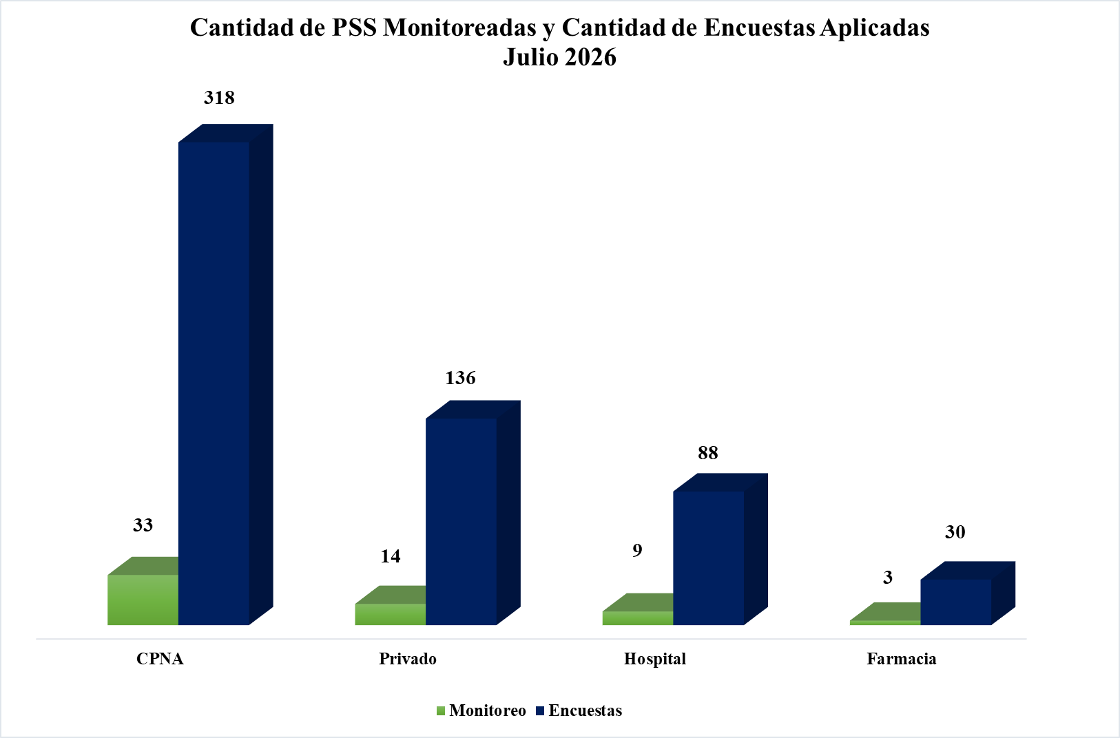

Monitoreo e Investigación

Encuestas Aplicadas por Género
Julio 2026
Tipo PSS | Femenino | Masculino | Total
CPNA | 209 | 109 | 318
Clínicas | 92 | 44 | 136
Hospital | 66 | 22 | 88
Farmacia | 17 | 13 | 30
Total | 384 | 188 | 572
Fuente: Base de Datos DIDA
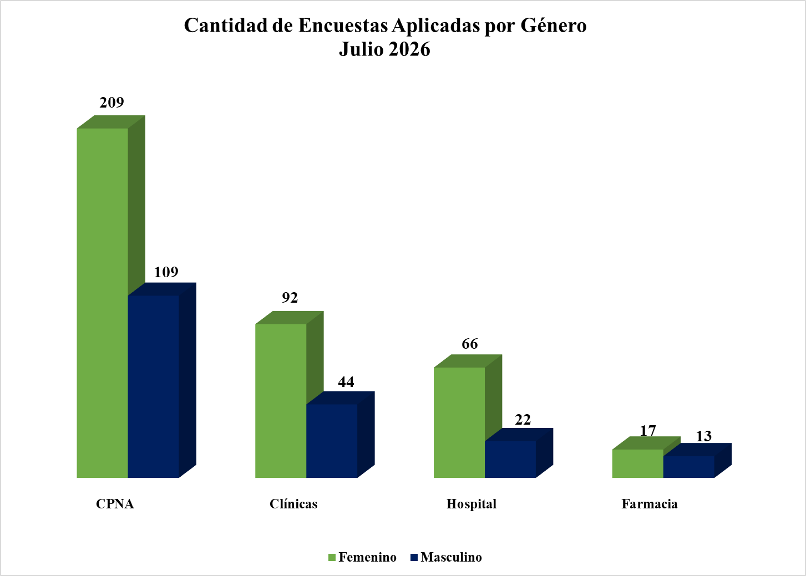

Prestadoras de Servicios de Salud Monitoreadas por Oficinas
Fuente: Base de datos DIDA

Servicio de Asesorías Médicas por Régimen
Fuente: Base de datos DIDA

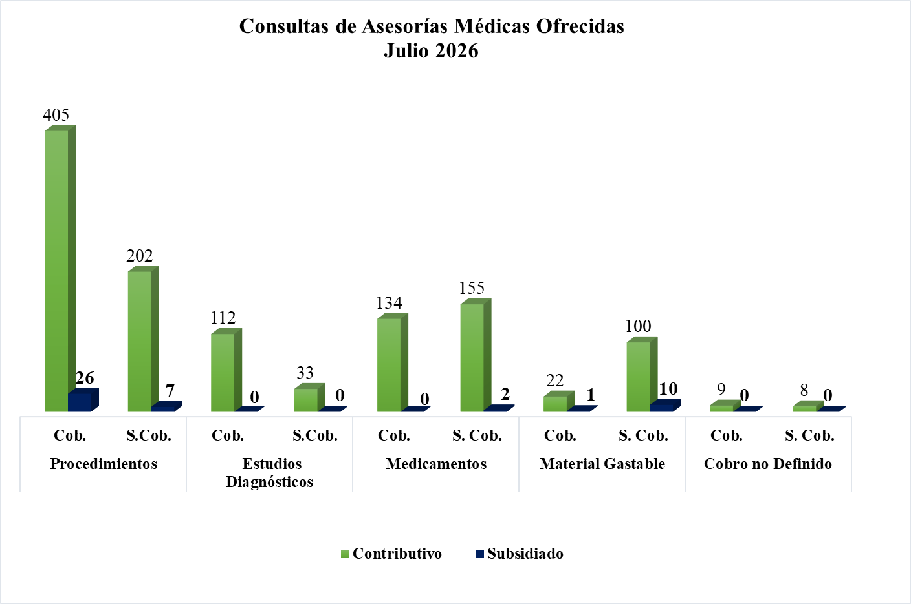

Actividades de Promoción y Capacitación
Actividades de Promoción y Capacitación
Julio 2026
Actividades Realizadas | Cantidad
Encuentros y reuniones con los encargados de Recursos Humanos de las empresas públicas, privadas y de la sociedad civil organizada | 12
Operativos de distribución de material educativos impresos y de forma digital, para promoción del Sistema Dominicano de Seguridad Social | 14
Operativos de orientación y promoción del Sistema Dominicano de Seguridad Social en centros de trabajo y/o de salud públicos y privados | 25
Cursos sobre el ABC de la seguridad social en base al acuerdo firmado con la OISS | 1
Talleres sobre el SDSS presencial y/o virtual | 2
Charlas, conferencias y conversatorios sobre el Sistema Dominicano de la Seguridad Social presencial y/o virtual | 26
Reuniones con actores de la Sociedad Civil | 9
Total General | 89
Fuente: Base de datos DIDA

Otros Servicios Solicitados
Otros Servicios Asociados
Junio 2026
Descripción | Cantidad
Históricos de Descuentos Solicitados y Entregados a los Afiliados | 6,193
Certificaciones de Aportes Tramitadas y Entregadas a los Afiliados | 1,473
Cartas de No Cobertura Entregadas a los Afiliados | 159
Fuente: Base de datos DIDA

Xiomara De Coo
Directora de Planificación y Desarrollo

